「増税中止できる」全国一斉宣伝行動旬間スタート！
運動推進ニュース
●発行日 2012年11月6日 ●発 行 消費税廃止各界連絡会
豊島区目白2-36-13(全商連内) Tel:03-3987-4391/Fax:03-3988-0820
URL:http://shz-haishi.jp/

中央各界連の行動は池袋駅での労働分野の宣伝、「消費税なくす全国の会」の浅草雷門前の宣伝からスタートしました。2日（金）は中小業者・農民、5日(月)は女性団体の連鎖宣伝行動を新宿駅西口で展開しました。「増税は中止できる」の文字をちらちら見ながら通り過ぎる人、進んで署名する姿も多く、世論とかみ合う宣伝になっています。
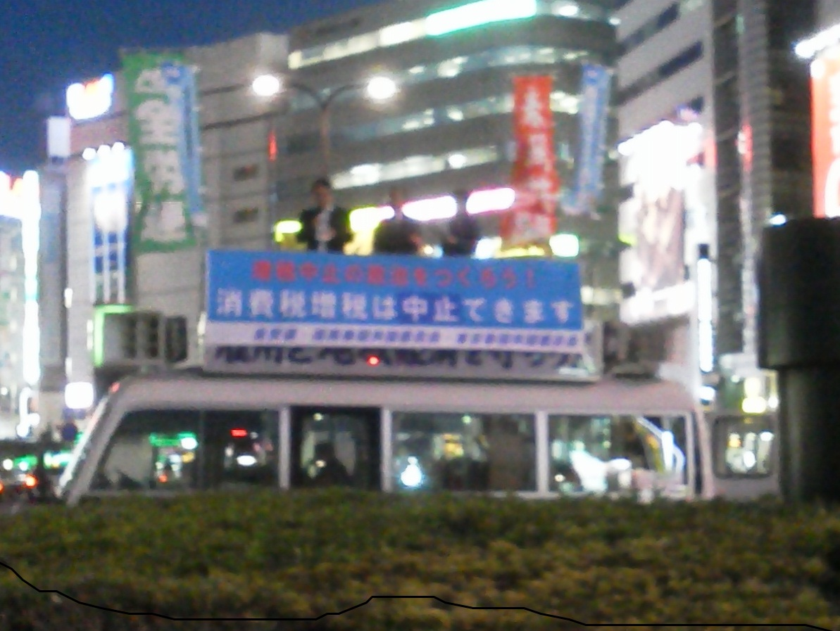
【全労連・国民春闘共闘、東京春闘共闘】夕刻、帰宅途中のサラリーマンが次々に足を止めて署名に応じます。全労連の大黒作治議長を先頭に、20人が参加。「実は中止できるんです」のチラシに手が伸びます。労働者の賃金が下がり続け、経済成長が止まっているなかでの増税は景気をさらに悪化させること、増税しても税収は増えず、財政はよくならないことなど、力を込めて訴えました。（左写真）

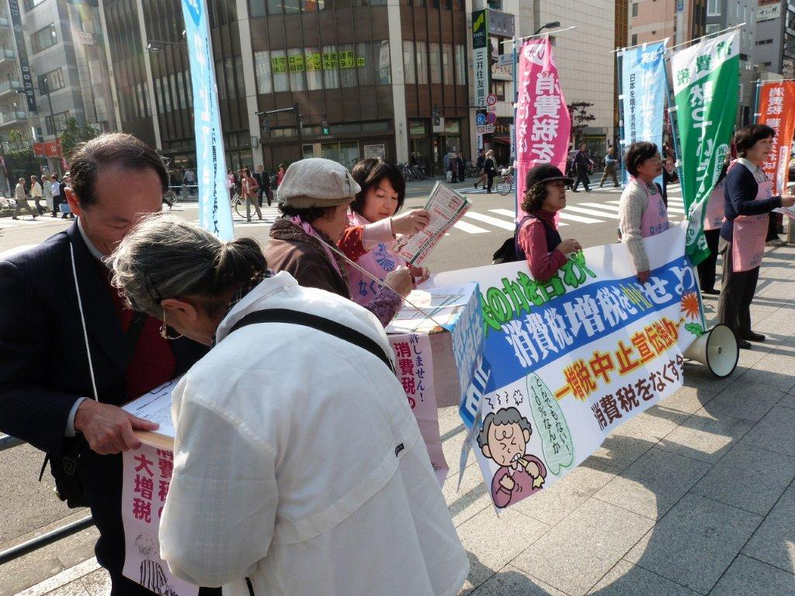
【消費税をなくす全国の会】浅草・雷門前にピンクのエプロンをつけた会員ら23人が勢ぞろい。「これ以上あがったら生活できない。でも決まっちゃったんでしょ？」という女性も、「国民の声が届く国会を作れば中止できます」との話に納得するなど、50人が署名しました。なくす会は2か月間にわたって全国宣伝強化月間を全国で展開します。（右写真）
（右写真）

【兵庫発】 兵庫県商工団体連合会は10月18日、国会の議員会館を訪ね、県選出の国会議員の25人へ消費税増税中止を求める要請行動を行いました。全国中小業者団体連絡会の省庁交渉と合わせておこなったもの。各議員へ、消費税の転嫁ができていない中小業者の実態を訴え、「消費税増税を中止してほしい」、特に民主党議員には「野田首相の参議院での問責決議可決という事態を重く受け止めるべき」と訴えました。
国会休会中で、「わかりました。議員に伝えます」、「今、議員は地元に帰っています。伝えておきます」との秘書対応がほとんどでしたが、民主党の市村議員（兵庫6区選出）は、地元から来たとの名刺を見て、「大変な状況はわかっています。真摯に受け止めます」と、突然の兵庫県からの来訪に驚いていた様子。夕方4時半過ぎまで要請し、地元議員へ切実な声を届けました。[兵庫県商工新聞より]
このニュースは県各界連および加盟団体へ送っています。増し刷りしてご活用ください。

